# 一、共性问题：

1、可以通过DOS界面，输入命令行来执行exe文件。

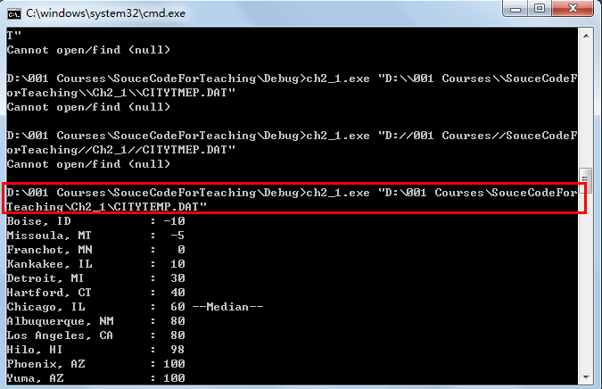

下图中的..\表示回到上级目录，当前的目录为Debug，回到上级目录SourceCodeForTeaching后，访问其下的ch2_1目录下的指定文件。

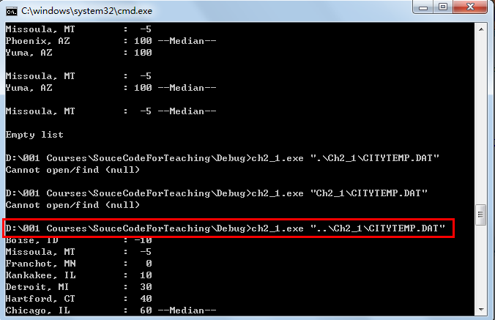

2、调试时，必须要通过VS中的属性设置。

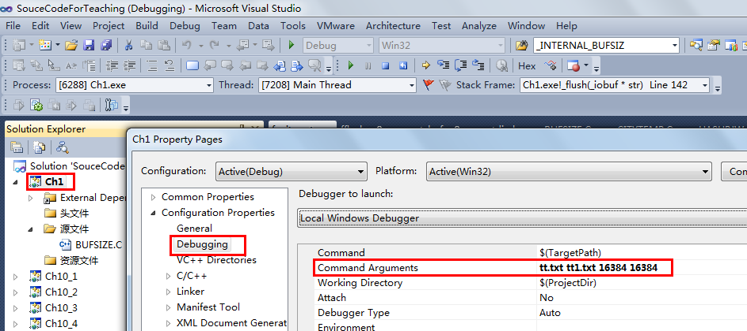

3、目录问题：工作目录，调试目录，输入的数据的默认目录

4、从何知道项目文件需要哪些实参？以及实参所代表的意义。

以ch1项目为例，

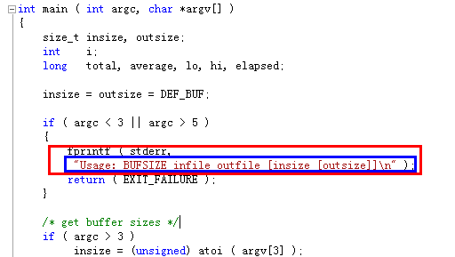

从上图中的蓝色框部分，可得知：需要2~4个实参，分别表示

# 二、ch1

* **程序清单1-1**
* **问题：测试你自己的系统上最佳的I/O缓冲区大小，它接收四个参数：要复制的测试文件（源文件名）、目标文件的名称、输入缓冲区大小、输出缓冲区大小。**
* **解题思路：**
* **1）问题定义；**
* **2）系统结构的设计。**
* **Step3：算法设计及数据结构的选择。**
* **Step4：代码调优。**
* **算法设计：T(n)=O(1)**
  + **Step1: 进行参数个数的判断；**
  + **Step2: 将输入缓冲区大小和输入缓冲区大小分别转换为整数并储存；**
  + **Step3:复制文件5次，并打印出所花费的最大、最小和平均时间**
    - **For (i=1;i<=5,i++)**
      * **计算复制文件1次所花费的时间**
      * **保存最大的时间**
      * **保存最小的时间**
    - **计算所花费的平均时间**
    - **打印所花费的最大、最小和平均时间**
* **计算复制文件1次所花费的时间**
  + **Step1：按读方式打开源文件；**
  + **Step2：设置输入缓冲区的大小；**
  + **Step3：按写方式打开目标文件；**
  + **Step4：设置输出缓冲区的大小；**
  + **Step5：保存当前时间；**
  + **Step6：逐字符地读取输入缓冲区，并逐字符地写入到输出缓冲区中，直至读完源文件。**
  + **Step7：保存当前时间；**
  + **Step8：关闭源文件；**
  + **Step9：关闭目标文件；**
  + **Step10：计算两次时间的差值，即为复制文件所花费的时间。**

**Q1：若不使用setvbuf，那么文件流默认使用多大的缓冲区？从何得知？**

A：跟踪到ch9_3中HUFFENC.C的fwrite函数，进入到VS自定义的fwrite.c中，可以发现默认缓冲区大小为4096(_INTERNAL_BUFSIZ系统变量的值).

( 注：fwrite.c的存放位置为：

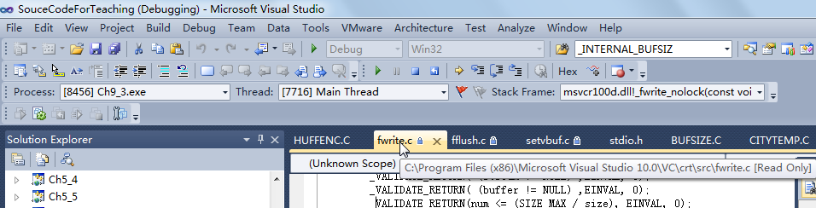）

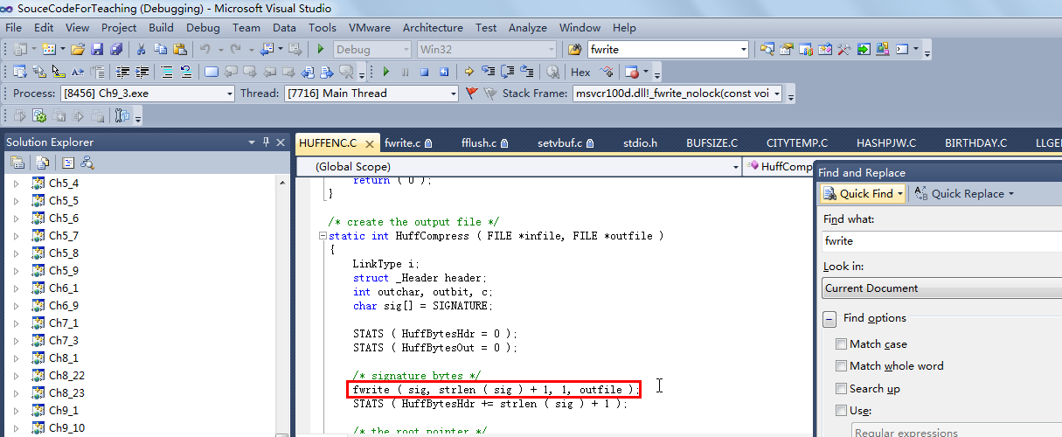

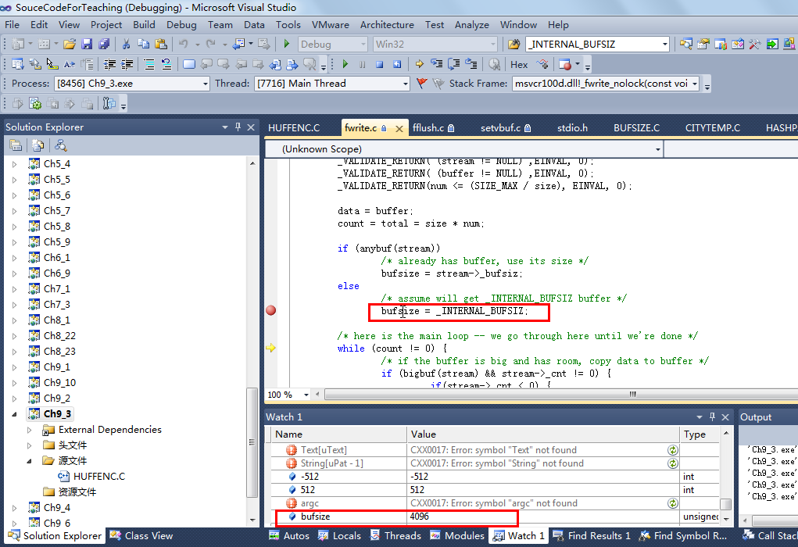

Q2：

# 三、ch2_1

# 四、ch2_5

# 五、ch2_8

# 六、ch2_11

# 七、